- L1 = ∅
X ← X#
Partida
X ← ler(X)
Rejeita
a, b, #

- L2 = {ε}

X ← X#
Partida
X ← ler(X)
Aceita
#
Rejeita
a, b

- L3 = {w | w tem o mesmo número de símbolos “a” e “b”}
X ← X#
Partida
X ← ler(X)
Aceita
#
X ← ler(X)

a
b
Rejeita
a
X ← ler(X)

#
b
X ← Xa
X ← Xa
X ← Xb
a
b
#
X ← ler(X)

Rejeita
b
X ← ler(X)

#
a
X ← Xb
X ← Xa
X ← Xb
a
b
#

- L4 = {w | o 10⁰ símbolo da direita para a esquerda é “a” }
X ← X#
Partida
X ← ler(X)
Rejeita
#
b
X ← ler(X)
a
Rejeita
X ← Xb
X ← Xa
#
a
b
repetir
9 vezes
X ← ler(X)
X ← Xa
X ← Xb
Rejeita
b
#
a
X ← ler(X)
X ← Xa
X ← Xb
X ← X#
a
#
b
X ← ler(X)
X ← Xa
X ← Xb
X ← X#
a
#
b

- L5 = {waw | w é palavra de Σ*}
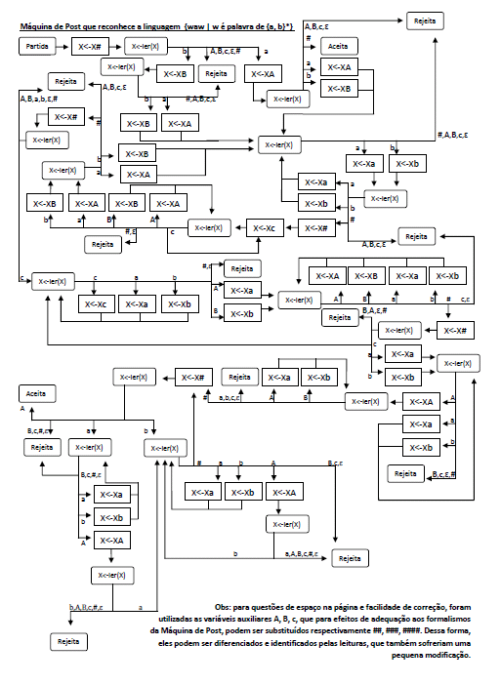

- L6 = { ww | w é palavra de Σ*}

X ← ler(X)
X ← X#
Partida
X ← Xa
X ← Xb
a
b
a
Rejeita
#
X ← Xa
X ← ler(X)
X ← Xa
X ← Xb
a
#
X ← X#
X ← ler(X)
a
b
b
X ← ler(X)
X ← Xb
X ← Xa
a
a
X ← ler(X)
a
X ← Xb
X ← Xa
X ← X#
#
b
X ← Xb
b
Rejeita
Rejeita
a, b
b, #
b
b
X ← ler(X)
X ← Xb
X ← Xa
a
b
X ← ler(X)
#
X ← Xb
X ← X#
X ← Xa
a
b
Rejeita
a, #

- L7 = { ww^{r} | w é palavra de Σ*}

Partida
X ← ler(X)
X ← X#
#
Aceita
b
a
X ← Xb
X ← ler(X)
#
b
a
Rejeita
X ← ler(X)
X ← Xab
#
b
a
X ← Xa
X ← X#
X ← Xa
X ← ler(X)
#
b
a
Rejeita
X ← ler(X)
X ← Xa
#
a
b
X ← Xba
X ← X#

- L8 = {www | w é palavra de Σ*}
Partida
a
b
#
X ← X#
X=LER(X)
Aceita
X ← Xa
X=LER(X)
X ← Xb
X ← Xa
X=LER(X)
X ← Xb
Rejeita
Rejeita
X=LER(X)
X=LER(X)
X=LER(X)
X=LER(X)
X=LER(X)
X=LER(X)
X ← Xa
X ← Xa
X ← Xa
Rejeita
Rejeita
X ← Xb
X ← Xb
X ← Xb
a
b
a
#
#
a
a
#
a
a
#
b
b
b
a
a
a
a
#
b
b
X ← Xa
a
Rejeita
#
a
X ← Xa
a
Rejeita
#
X ← Xa
X ← Xb
X ← Xb
X ← Xb
#
b
a
b
b
b
b

- L9 = {w | w = a¹b²a³b⁴...a^{n-1}b^{n} e n é número natural par}
Partida
a
b
#
X ← X#
X ← Xa
X ← Xb
X ← X#
X ← Xa
a
b
a
X ← Xa
X=
LER
(X)
X=
LER
(X)
X=
LER
(X)
X=
LER
(X)
X=
LER
(X)
X=
LER
(X)
Rejeita
Rejeita
#
X ← Xa
X ← Xb
X ← Xa
Rejeita
#
a
b
#
a
#
a
b
b
X ← X#
X=
LER
(X)
X=
LER
(X)
Aceita
Rejeita
Rejeita
#
b
a
a
#
a

- L10 = {w | w = a^{n}b^{n} ou w = b^{n}a^{n} }

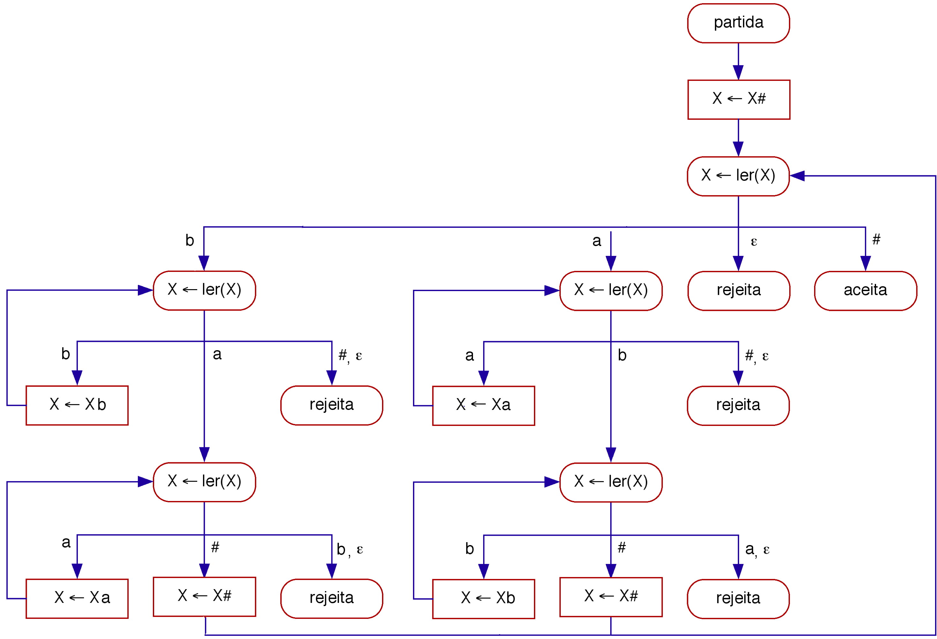

- L₁₁ = { W | W = a^{i}b^{j} c^{k}, onde ou i=j ou j=k }
Partida
Rejeita
a
b
X=
LER(X)
X ← X#
#
X ← Xa
X=
LER(X)
Rejeita
c
a
X ← Xb
b
Aceita
a
X=
LER(X)
Rejeita
X ← Xc
c
X ← Xa
X=
LER(X)
Rejeita
X=
LER(X)
X ← Xc
X ← Xb
Aceita
X=
LER(X)
Rejeita
a
X=
LER(X)
X ← X#
b
#
#
#
a
b
a
#
X ← X#
X=
LER(X)
X=
LER(X)
X=
LER(X)
X ← Xa
X ← Xb
X=
LER(X)
X=
LER(X)
X ← Xb
X ← Xc
Aceita
X=
LER(X)
X ← Xc
b
#
c
c
b
c
a
#
a
b
c
b
c
#
a
Rejeita
c
c
b
c
b

- L12 = Triplo_Bal (a^{n}b^{n}c^{n} | n≥0)

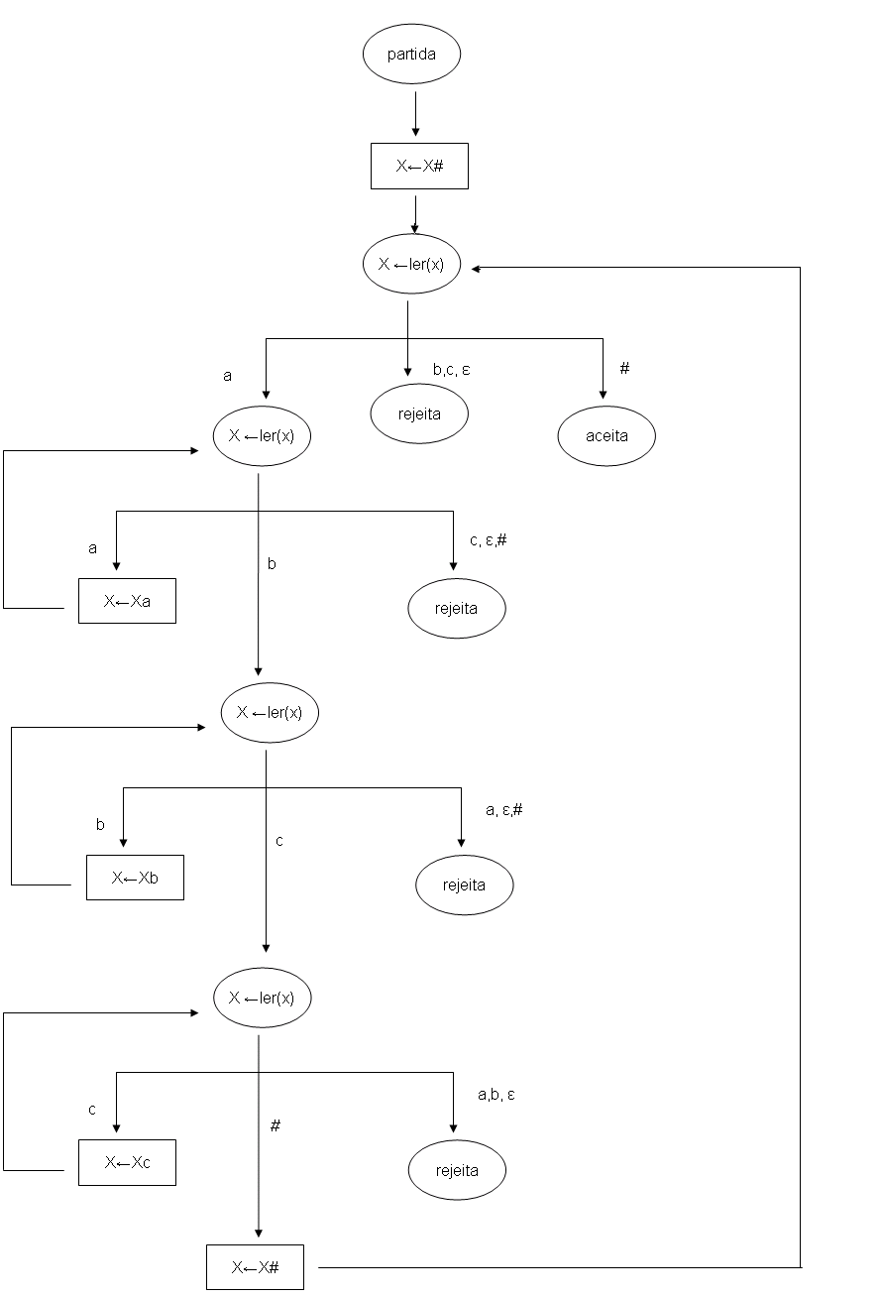

- Dobro = { w | w pertence {a,b}* e tem o dobro de símbolos a que b}

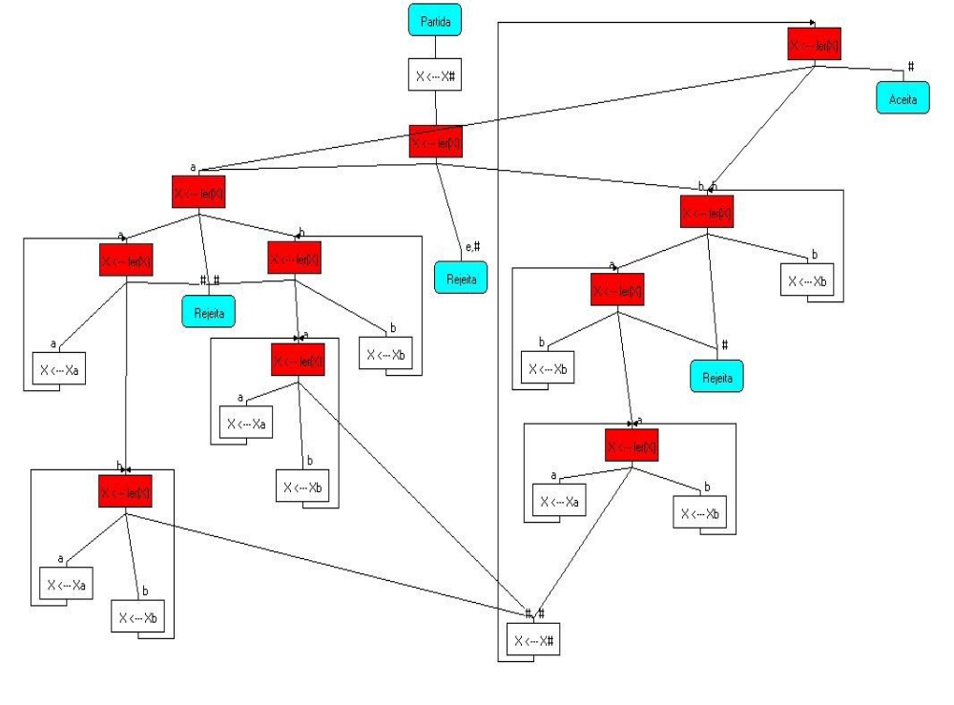

5.7
c) (a^n b^n) ^m
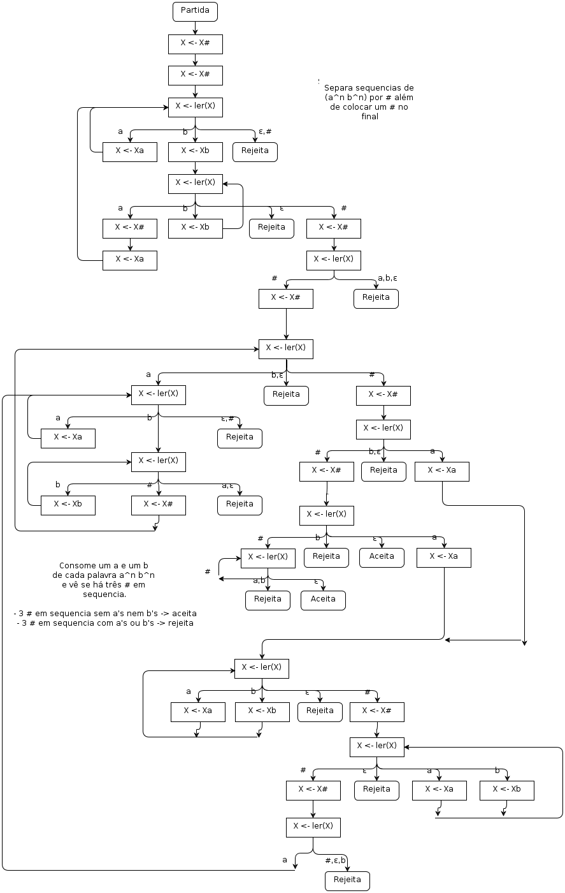
5.10/5.11 Mesmo número de a e b, aceita. Diferença por um rejeita. Dois ou mais loop.

